السيرة الذاتية للتدريسي (C.V)
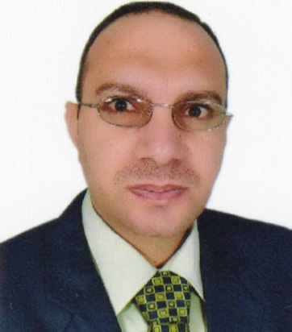

أولاً : الـبـيـانـات الـشـخـصـيـة :

الاسم | حسنين عبد الرزاق حسن هادي
المرتبة العلمية | مُدرّس دكتور
جهة العمل | الجامعة المستنصرية / كلية التربية / قسم الجغرافية
التخصص | دكتوراه تاريخ عرب قبل الأسلام
الهاتف المحمول | 07903231543
البريد الالكتروني | hasan_alhadi74@uomustansiriyah.edu.iq

ثـانـيـاً: المؤهلات الـعـلـمـيـة:

الدرجـة | ســنة التخـرج | اســم الجامعـــة | البلد | التخصص
الدكـتــــوراه | 2016 | الجامعة المستنصرية | العراق | تاريخ عرب قبل الإسلام
الماجســــتيـر | 2012 | الجامعة المستنصرية | العراق | تاريخ عرب قبل الإسلام
البكالوريـوس | 1996 | الجامعة المستنصرية | العراق | تاريخ
شهادات أخرى

ثـالـثـاً: الخبرات العملية:

الوظيفة | جهة العمل | المُدة الزمنية
مسؤول وحدة شؤون تدريسيي كلية الهندسة ومركزي السكري وامراض الدم | رئاسة الجامعة المستنصرية / قسم الشؤون الإدارية / شعبة التدريسيين | سنة واحدة
مسؤول شعبة المتابعة الإدارية | رئاسة الجامعة المستنصرية/قسم الشؤون الإدارية/مكتب المدير | سنتين
مقرر دراسات عليا | الجامعة المستنصرية/كلية التربية/قسم الجغرافية | ثلاث سنوات

رابـعـاً : البحوث(الدولية والمحلية) :

ت | البحوث (الدولية والمحلية) | أسم المجلة التي نُشر فيها البحث
1 | التنظيمات الإدارية في مصر خلال الحكم البطلمي( 323ق.م – 30ق.م ) | مجلة "دراسات تاريخية" تصدر عن قسم الدراسات التاريخية في بيت الحكمة
2 | أستعمالات الأحجار الكريمة عند المرأة العربية قبل الإسلام | مجلة"كلية التربية للبنات" تصدر عن كلية التربية للبنات/ جامعة بغداد
3 | الصوم عند الأديان السماوية في العراق قبل الإسلام (الصابئية-اليهودية-المسيحية) | مجلة "دراسات الأديان " تصدر عن قسم دراسات الأديان في بيت الحكمة
4 | النديم في قصور ملوك الحيرة قبل الإسلام | مجلة "كلية التربية" تصدرعن كلية التربية / الجامعة المستنصرية
5 | ملامح من عادات العرب وتقاليدها القديمة | مجلة"المجمع العلمي العراقي"تصدر عن المجمع العلمي العراقي/مجلس الوزراء
ت | الكتب والمؤلفات:
1
2

خـامـسـاً: المؤتمرات العلمية التي شارك فيها:
ت | اسم المؤتمر | التاريخ
1 | أسهام الثقافة الشعبية في بناء الهوية الوطنية | 3/3/2018
2 | الإعلام العراقي بين الواقع والتحديات | 10/3/2018
3 | الجغرافية والتاريخ يلتقيان في المكان والزمان | 28-29/3/2018

سادسًا: الانشطة العلمية :
ت | الانشطة العلمية
1 | ورشة عمل حول دور الألعاب الألكترونية في هدم قيم المجتمع
2 | ندوة حول أسترداد الآثار العراقية ... الآليات والإجرآءآت الدولية والمحلية

